Новый катионный модификатор электрофоретических систем на основе мицеллярного полимера для селективного определения биологически активных соединений
Адамова А.А., Фетин П.А., Карцова Л.А.,
Студент, 1 курс магистратуры
Санкт-Петербургский государственный университет,
Институт химии, Санкт-Петербург, Россия
E-mail: st117588@student.spbu.ru
На сегодняшний день капиллярный электрофорез (КЭ) является одним из стремительно развивающихся и востребованных гибридных методов анализа. Особую актуальность для расширения границ КЭ имеет создание многофункциональных катионных модификаторов поверхности кварцевого капилляра с реализацией различных режимов КЭ.
Цель данного исследования состояла в синтезе нового катионного полимерного модификатора поли-11-акрилоилоксиундецил-N-метилпиперидиния бромида (pAUMP-Br, рис.1) и выявлении его аналитических возможностей в КЭ.
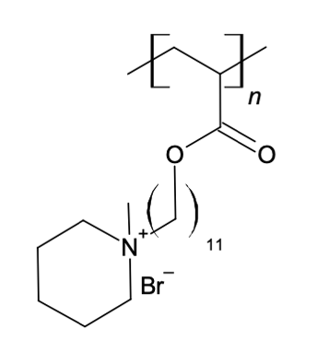
Рис. 1. Поли-11-акрилоилоксиундецил-N-метилпиперидиний бромид (pAUMP-Br)
Синтез мицеллярного полимера выполняли по схеме, разработанной на кафедре ВМС Института химии СПбГУ научной группой Фетина П.А. [1]. Установлено, что полимер обладает поверхностной активностью, высокой солюбилизационной емкостью, способностью к образованию устойчивых мицелл в растворе при низких концентрациях (~0.001 М). Данные факты позволили предположить, что новый катионный полимер pAUMP-Br может быть использован в качестве модификатора поверхности кварцевого капилляра для реализации условий капиллярной электрохроматографии и в качестве псевдостационарной фазы в мицеллярной электрокинетической хроматографии (МЭКХ). После подготовки поверхности капилляра путем травления для активации силанольных групп, проведения тестовых экспериментов по разделению аминокислот, стероидных гормонов, катехоламинов и др. и последующей промывки капилляра в течение часа 0.01 М раствором pAUMP-Br наблюдали обращение электроосмотического потока (ЭОП), что свидетельствовало о смене заряда поверхности стенок капилляра и ее модификации катионным полимером. КЭ в условиях обращенного ЭОП дает возможность разделения анионных форм соединений различной природы. Селективное разделение тестовой смеси стероидных гормонов (кортизона, кортизола, кортикостерона, 11-дезоксикортикостерона) – нейтральных аналитов, которые в зонном режиме КЭ мигрировали одновременно с ЭОП, свидетельствовало о наличии режима МЭКХ (фоновый электролит – боратный буферный раствор 10 мМ pН=9.3, -25 кВ, 242 нм). Выявлены аналитические возможности в найденных режимах селективного электрофоретического разделения кислотных и основных биологически активных соединений разных классов.

Литература
1. Fetin, P. A., et al. Comb-like polyelectrolytes–New surfactants with controlled solubilization capacity // Journal of Molecular Liquids. 2022. Vol. 357. P. 119085.

